DATA ANALISIS PERANCANGAN APLIKASI PEMESANAN TIKET KAPAL LAUT

BERBASIS WEB DAN MOBILE

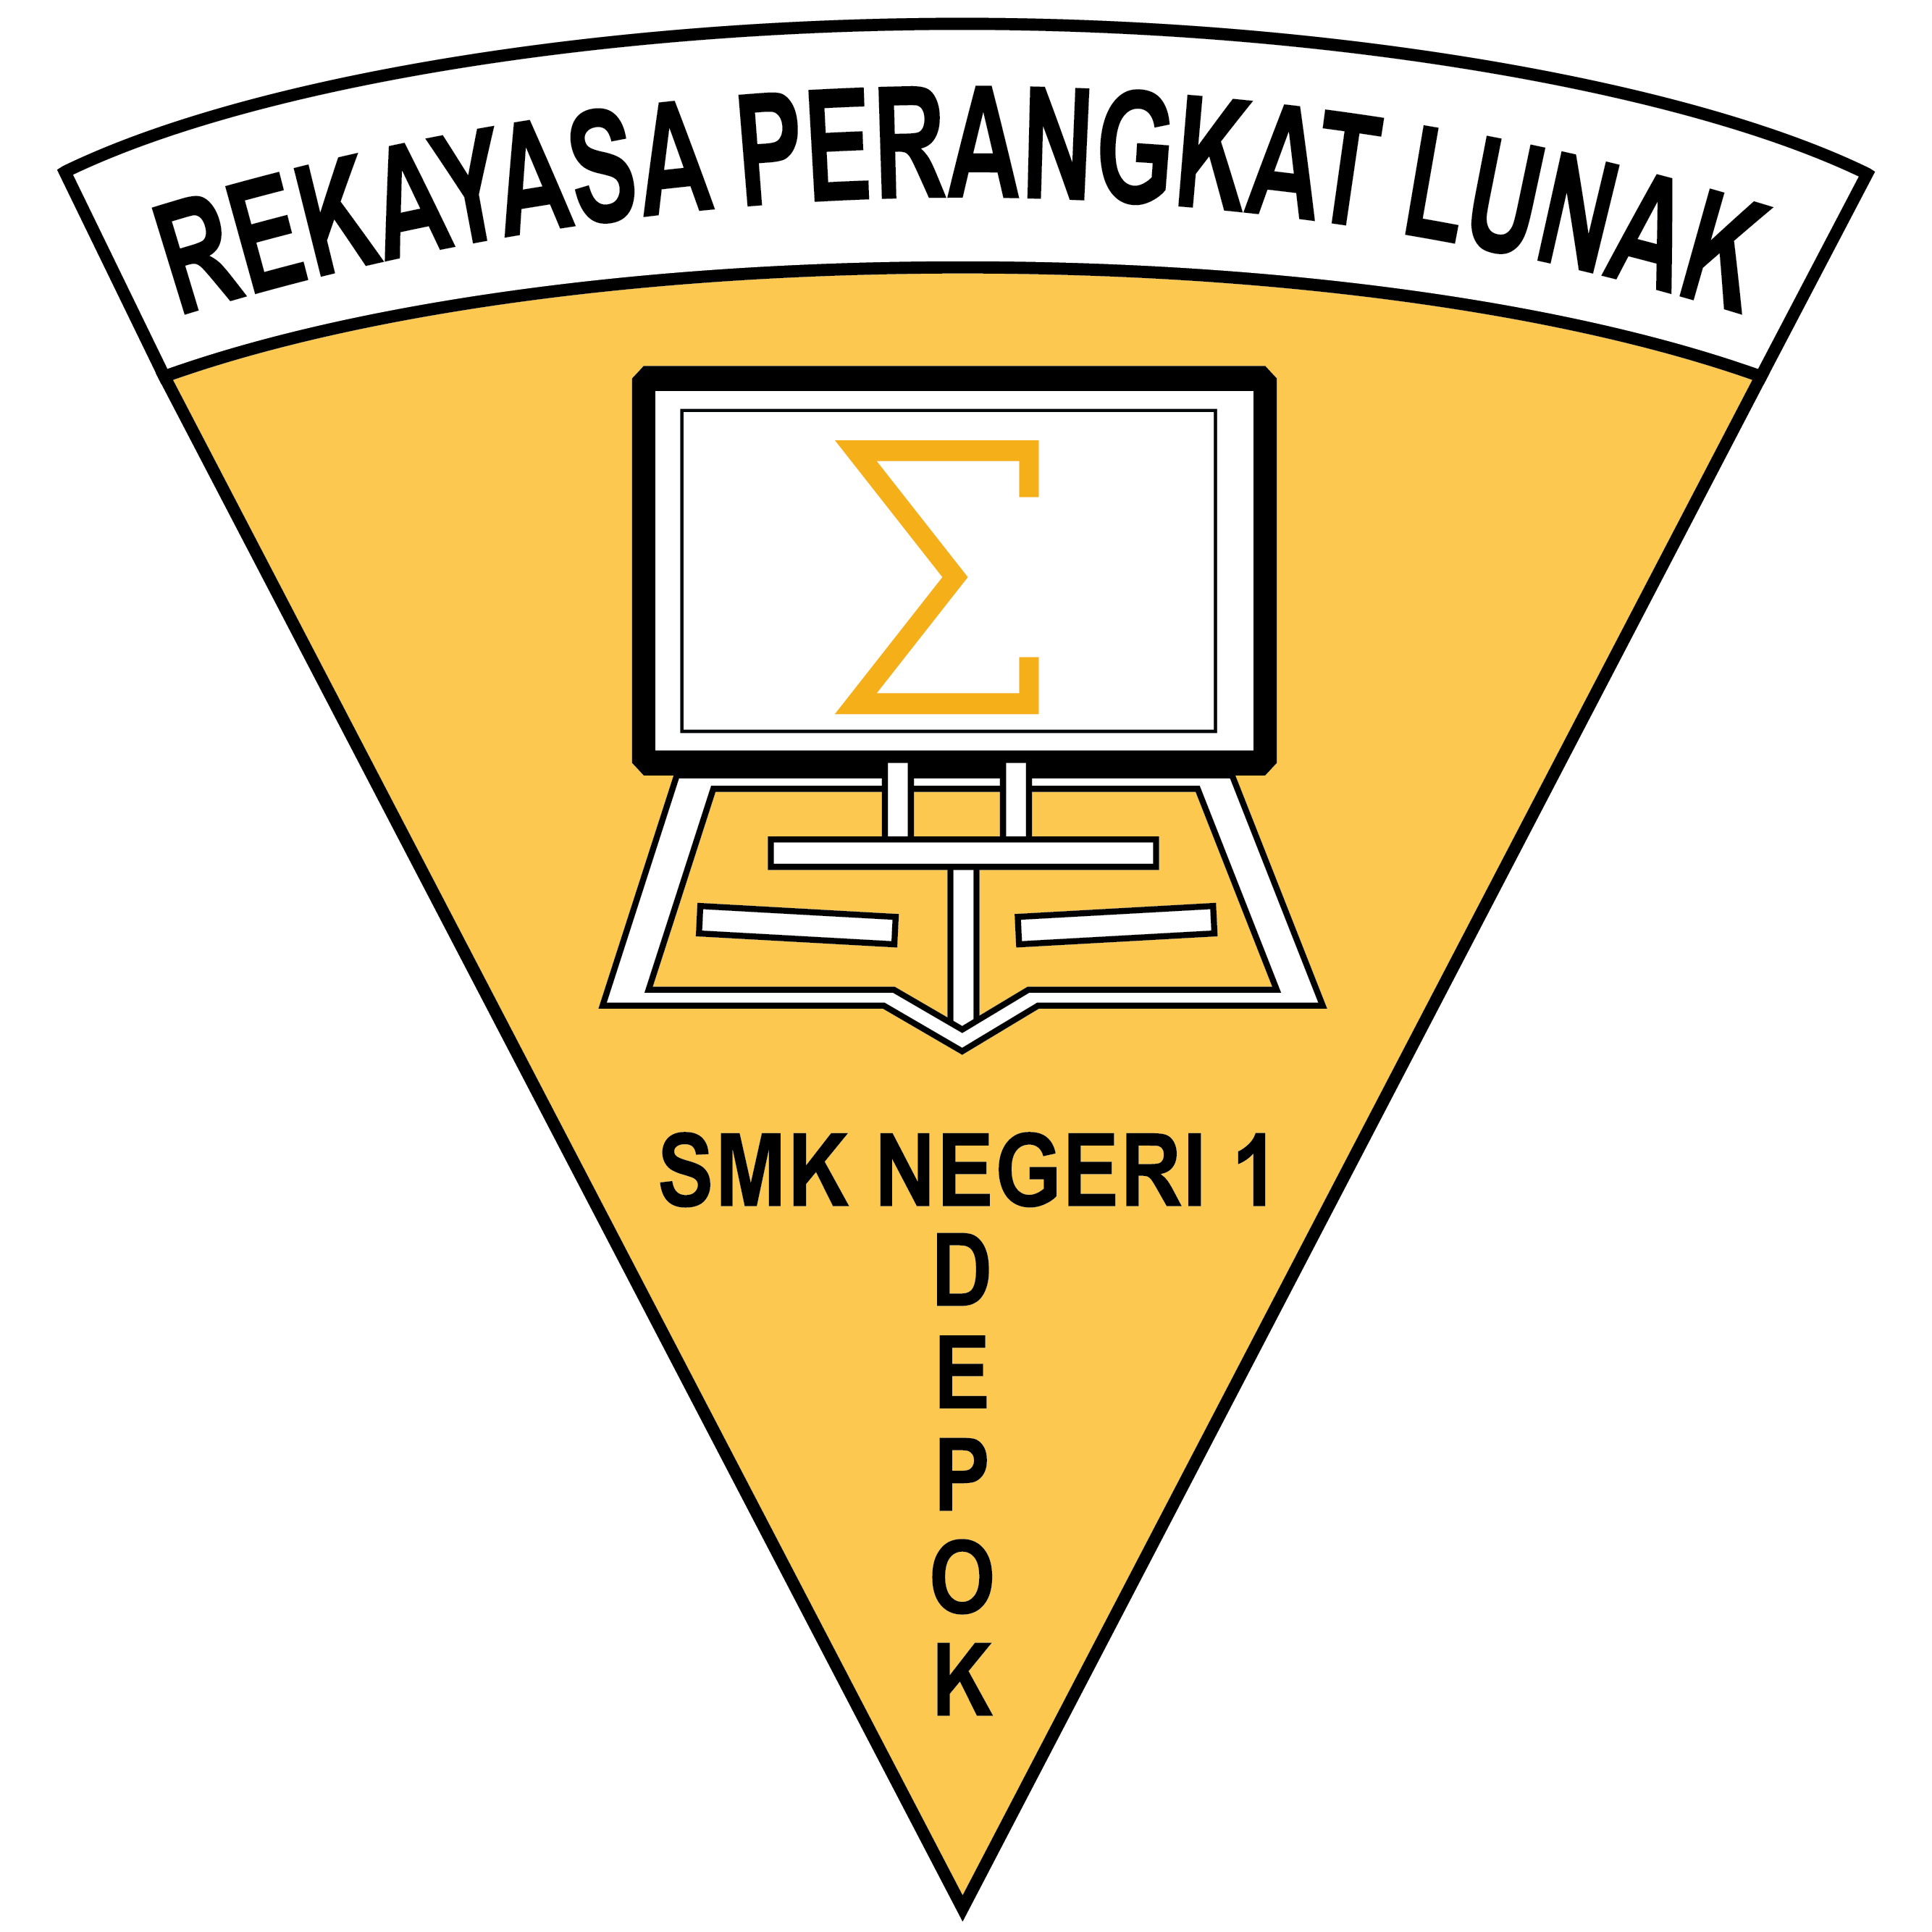

OLEH :

MUHAMMAD RAQWAN KAUTHAR

REKAYASA PERANGKAT LUNAK

SMK NEGERI 1 DEPOK

2020

# **KATA PENGANTAR**

Assalamualaikum wr.wb

# DAFTAR ISI

***ABSTRAK***

*Seiring dengan perkembangan kemajuan teknologi yang semakin pesat, persaingan dalam hal informasi dan pemasaran suatu barang maupun jasa adalah merupakan hal yang paling penting. Meninjau dari hal tersebut pemesanan tiket dengan menggunakan jasa layanan internet adalah sangat perlu. Disamping kemudahan dalam proses informasi pemesanan tiket secara on-line. Sistem yang dikembangkan adalah sistem pemesanan tiket pesawat berbasis web, yaitu sistem yang mampu memberikan informasi tentang penerbangan dan pemesanan tiket kepada konsumen. Selain sarana informasi pemesanan, sistem tersebut juga merupakan salah satu media penyedia informasi global mengenai perusahaan yang bersangkutan kepada khalayak ramai. Dalam pengimplementasian sistem, teknologi PHP (PHP Hypertext Pre Prosessor) yang merupakan teknologi server-side scripting, yaitu pemrosesan program yang dilakukan di server sebelum dikirimkan ke client. Sistem juga didukung dengan sebuah sistem database yang berfungsi untuk menampung data-data mengenai pesawat, airline, konsuman.berita dan konfirmasi.*

*Kata kunci: WebSite, PHP, MySql, internet*

# BAB 1 : PENDAHULUAN

## ***Latar belakang***

Munculnya berbagai peralatan yang mampu untuk mengakses informasi yangada di Internetmembawa konsekuensi pada berbedanya standar penampilan isi (content) dari Internet itu sendiri, hal ini terutama disebabkan berbedanya karakteristik dari masing-masing peralatan dan juga tentunya adanya perbedaan dari pengguna peralatan tersebutserta pengembang aplikasi maupun perangkat keras. Salah satu perbedaan ini dapat kita jumpai pada dunia telekomunikasi dengan Imode sebagai salah satu standar dari penampilan isi informasi yang ada di Internet pada telepon genggam. Namun terlepas dari perbedaan yang ada, keseluruhan standar yang ada bertujuan untuk memudahkan pengguna (user)dalam mengakses informasi. Ini tentunya semakin memperjelas kita betapa besar peranan Internet. Disadari atau tidak, kehadiran Internet telah membangkitkan gelombang revolusi industri II, yang ditandai oleh peranan informasi sebagai pemacu pertumbuhan ekonomi dunia. Ini tentunya tidaklah terlepas dari kemampuan Internet untuk digunakan sebagai multiple-media, salah satunya yaitu sebagai media transaksi/perdangangan (commerce). Jenis perdagangan ini yang lazim disebut dengan ecommerce. Merupakan hal yang menguntungkan bagi masyarakat apabila dapat memperoleh informasi yang dibutuhkannya sekaligus melakukan transaksi denganmudah dan cepat melalui Internet. Bahkan saat ini sejalan dengan perkembangan teknologi telekomunikasi telah diaplikasikan pula mobile commerce (m-commerce). Mobile commerceadalah transaksi dengan menggunakan perangkat telepon genggam yang dapat mengakses Internet. Salah satu aplikasi dari m-commerceadalah Resevasi Online. Reservasi Online yang dimaksud disiniadalah suatu sistem reservasi yang dilakukan online melalui perangkat yang dapat mengakses Internet. Melalui sistem ini pemakai bisa mendapatkan infomasi jadwal keberangkatan dan memesan tiket sarana transportasi publik seperti Kereta api, Pesawat terbang, dan Kapal laut.

## ***Fokus Penelitian Dan Deksripsi Fokus***

Agar dalam pengerjaan tugas akhir ini dapat lebih terarah, maka fokus penelitian penulisan ini difokuskan pada pembahasan sebagai berikut :

1. Aplikasi yang akan dibangun berupa sistem informasi berbasis web dan

Android

1. Aplikasi ini menampilkan Data data untuk memesan tiket kereta api
2. Aplikasi ini ditampilkan dalam bentuk web dan Android
3. Target pengguna aplikasi ini adalah orang yang ingin memesan tiket kereta api secara online

## ***Tujuan Penelitian***

Adapun Tujuan penelitian yaitu, Merancang dan membangun Sistem informasi berbasis web dan android untuk pemesanan kereta api

# BAB 2 : PERANCANGAN

## ***Tujuan Perancangan***

Tujuan utama perancangan adalah untuk memenuhi kebutuhan para pemakai sistem untuk mencapai tujuan ini, seorang analisis sistem harus dapat mencapai sasaran-sasaran sebagai berikut:

1. Desain Sistem harus bermanfaat, mudah dipahami dan nantinya mudah digunakan ini berarti bahwa data harus mudah diperoleh, metodemetode harus mudah diterapkan dan informasi harus mudah dihasilkan dan mudah dipahami.
2. Desain sistem harus mendukung tujuan utama perusahaan ataupun

istansi

1. Perencanaan sistem harus efektif dan efisien untuk dapat mendukung keputusan yang akan diambil oleh pimpinan, termasuk tugas-tugas lainnya yang tidak dilakukan dengan computer (Cahyono, 2015).

Sistem informasi pemesanan tiket kapal laut

***1. Entitas-entitasnya : Penumpang, staff, Manager,***

***Pt. Rayon’s.***

***2.*** Tabel Analisa kebutuhan

|  |  |  |  |
| --- | --- | --- | --- |
| NO. | ENTITAS | DATA MASUK | DATA KELUAR |
| 1. | Penumpang | Identitas pembeli,jadwal berangkat,info tiket,bukti pembelian | No.resi, data pemesanan |
| 2. | Rayon | Laporan pemesanan tiket | Data tiket yang tersedia |
| 3. | Manager | Laporan Pemesanan tiket,  Laporan kapal terlaris | - |
| 4. | Staff | Data pemesanan­­­ | Bukti pemesanan tiket |

***3. Diagram :***

System pelayanan pemesanan

Proses pembuatan laporan

Proses pemesanan

Input data

Bukti pemesanan

Jadwal berangkat

Identitas pembeli, dkk

***4. Proses :***

1. Proses Pemesanan tiket
2. Proses Pendataan kapal laut
3. Proses Laporan Pemesanan
4. Proses Laporan Pemesanan tiket

***5. Pengelompokan Proses :***

1. Proses pemesanan tiket dan proses pendataan kapal laut dikelompokkan menjadi proses ”Entry Data”

2. Proses laporan pemesanan / pemesanan tiket dikelompokkan menjadi proses ”Laporan”

## ***Data Flow Diagram (DFD) Sistem Tiket Pemesanan***

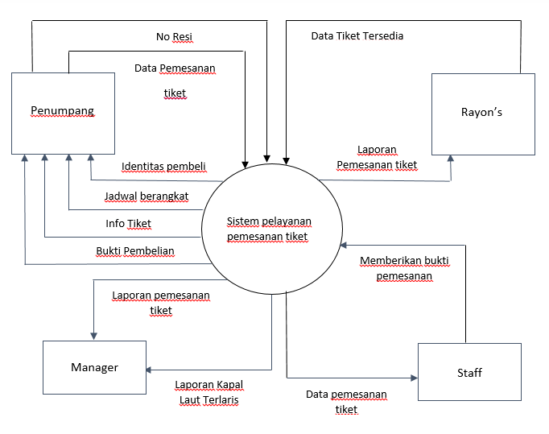

*Data Flow Diagram Lvl 0*

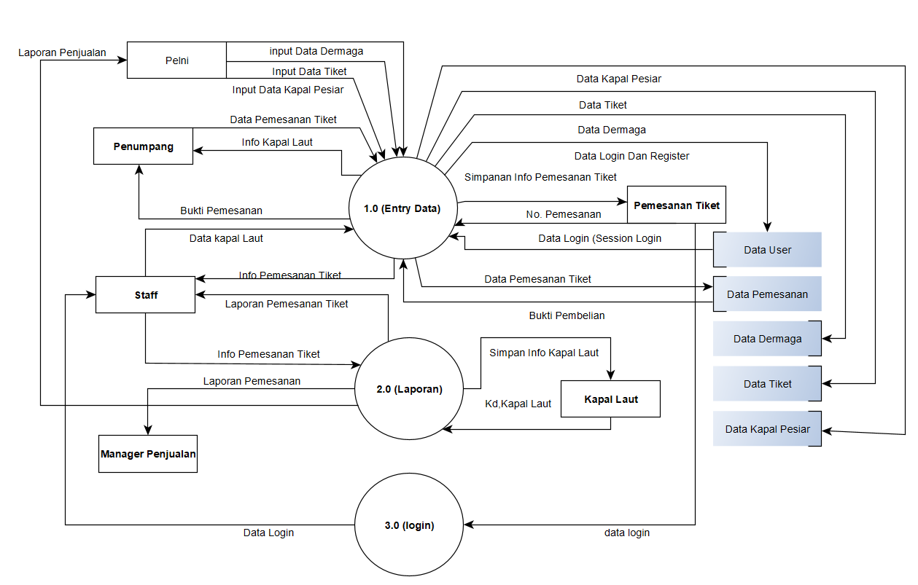

*Data Flow Diagram Lvl 1 Proses 1*

**Penumpang**

**Data Pemesanan Kamar**

**Simpan Info Pemesanan Tiket**

**Data Pemesanan**

**No. Kamar**

**Bukti Pemesanan**

**Simpan Perubahan Data Kamar**

**Informasi Kamar**

**Ambil info Kamar**

**Data Kamar**

**(tiket)**

**Staff**

**Simpan Infomasi Kamar**

**Data Kamar**

*Data Flow Diagram Lvl 1 Proses 2*

**Staff**

**2.1**

**Data**

**Kapal Pesiar**

**Simpan Data**

**Data**

**Kapal Pesiar**

**Info Kapal**

**Laporan Pemesanan Tiket**

**Laporan Pemesanan**

**Info Kapal**

**Digunakan**

**2.2**

**Data**

**Dermaga**

**Data**

**Dermaga**

**Simpan Data**

**Pelni**

**Laporan**

**Dermaga**

*Data Flow Diagram Lvl 1 Proses 3*

**Data Login Penumpang**

**Simpan Perubahan Data Login**

**Hapus Data Login atau Akun**

**Hapus Data Login atau Akun**

**Update Data Login**

**Edit Data Login**

**Konfirmasi Login Berhasil**

**Simpan Informasi Login**

**Penumpang**

**Data User**

**Update Data Login**

**Data Login Manager**

**Info Login Manager Penjualan**

**Edit Data Login**

**Manager**

## ***Algoritma pembuatan***

# **BAB 3 : METODE PENELITIAN**

## ***Metode Pengumpulan Data***

Metode pengumpulan data yang digunakan dalam penelitian ini, yaitu:

1. **Studi Literatur**

Studi literatur merupakan salah satu metode pengumpulan data untuk mendapatkan data-data yang sifatnya teoritis yaitu dengan cara membaca literaturyang relevan dengan pengamatan yang penulis lakukan.

## ***Instument Penelitian***

Adapun Instrument penelitian yaitu ;

1. **Perangkat Keras**

Perangkat keras yang digunakan untuk mengembangkan dan mengumpulkan data pada aplikasi ini adalah :

* Laptop Asus VivoBook 14
* Handphone Realme 3 Pro

1. **Perangkat Lunak**

Perangkat Lunak yang digunakan untuk mengembangkan data pada aplikasi ini adalah ;

* XAMPP
* Sublime Text dan Visual Studio
* Android Studio
* HTML5
* CSS3
* Javascript dan Jquery
* PHP
* Ajax
* Web browser
* Java
* XML
* MYSQL